**PHIẾU HỌC TẬP TUẦN 9 – ĐẠI SỐ 7**

**SỐ VÔ TỈ – KHÁI NIỆM VỀ CĂN BẬC HAI – SỐ THỰC**

**DẠNG 1: TÌM CĂN BẬC HAI CỦA MỘT SỐ CHO TRƯỚC, TÌM MỘT SỐ BIẾT CĂN BẬC HAI CỦA SỐ ĐÓ, SO SÁNH CÁC CĂN BẬC HAI**

1. Tìm các căn bậc hai của các số sau:

a) b) 

c)  d) 

1. Tìm x, biết:

a), c)  e) x = 

b), d) x = f) x = 

1. Trong các số sau, số nào lớn hơn
2.  b) 

c)  d)

**DẠNG 2: DẠNG 2: BÀI TẬP VỀ ĐỊNH NGHĨA CÁC TẬP HỢP SỐ, SO SÁNH CÁC SỐ THỰC**

1. Điền các kí hiệu vào các ô trống.



1. So sánh các số sau:
2. ; c)  ; *e) *
3.  ; d)  ; f) 
4. Không dùng máy tính, cho biết hai khẳng định sau, khẳng định nào đúng, khẳng định nào sai, vì sao?



**DẠNG 3: TÌM SỐ CHƯA BIẾT TRONG MỘT ĐẲNG THỨC**

1. Tìm x, biết:



**DẠNG 4: TÍNH GIÁ TRỊ BIỂU THỨC**

1. Tính giá trị của biểu thức ( làm tròn kết quả đến hàng phần trăm)









1. Tính giá trị biểu thức



1. Cho

. Tính N-1

**HƯỚNG DẪN GIẢI PHIẾU HỌC TẬP TUẦN 9 – ĐẠI SỐ 7**

**SỐ VÔ TỈ – KHÁI NIỆM VỀ CĂN BẬC HAI – SỐ THỰC**

**Bài 1:**

a) không tồn tại căn bậc hai

b) 

c) ;

d)

**Bài 2:**



**Bài 3:**



**Bài 4:**



**Bài 5:**



**Bài 6**:



**Bài 7:**

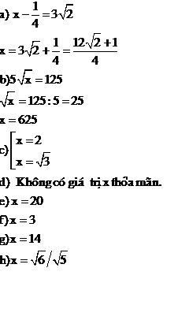

**Bài 8:**





**Bài 9:**

a)

b) 